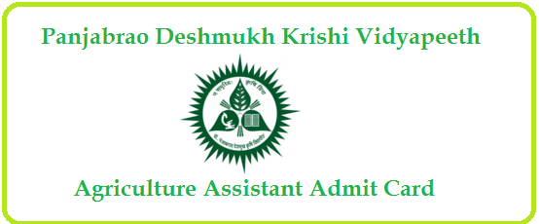

**डॉ. पंजाबराव देशमुख कृषि विद्यापीठ, अकोला**

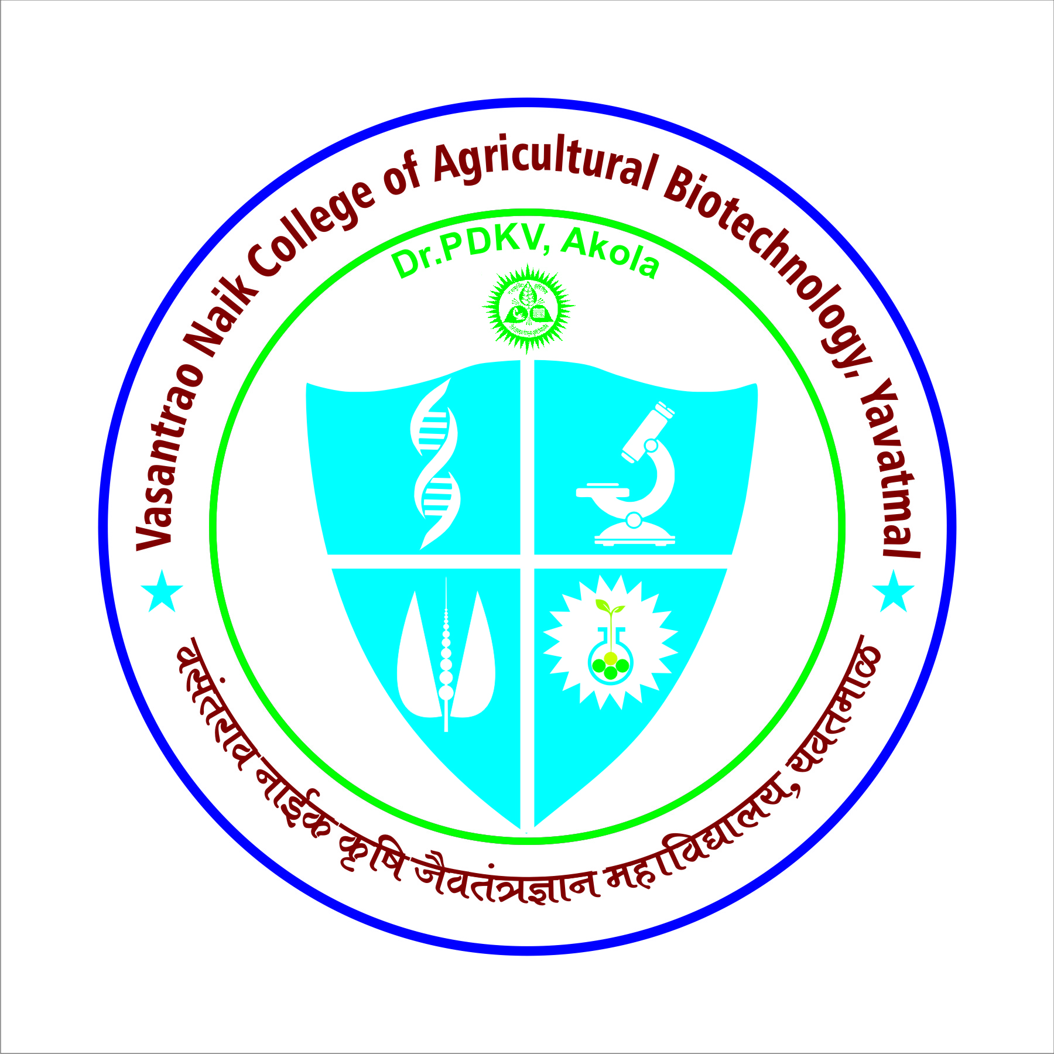

**वसंतराव नाईक कृषि जैवतंत्रज्ञान महाविद्यालय,यवतमाळ**

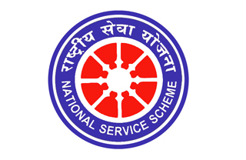

**राष्ट्रीय सेवा योजना**

**वार्षिक अहवाल :२०२2-२०२3**

**वसंतराव नाईक कृषि जैवतंत्रज्ञान महाविद्यालय,यवतमाळ**

**राष्ट्रीय सेवा योजना**

**वार्षिक अहवाल २०२2-२०२3**

राष्ट्रीय सेवा योजनेच प्रारंभ सन १९६९ साली राष्ट्रपिता महात्मा गांधी यांचे जन्म शताब्दी वर्षापासून विविध विद्यापीठ व त्यांचे संलग्न महाविद्यालयातून झाला. समाज सेवेचा एक आदर्श प्रयोग व एक राष्ट्रव्यापी मोहीम म्हणून या योजनेला महत्व प्राप्त झाले आहे. गांधीजीनी -श्रम संस्कार आणि समाज सेवेला सार्वजनिक जीवनात अनन्यसाधारण महत्व दिले आहे.महाविद्यालयीन युवक व युवतींच्या मनात सामाजिक जाणीव निर्माण करण्याचे एक अर्थपूर्ण माध्यम म्हणून राष्ट्रीय सेवा योजना अस्तित्वात आली वसंतराव नाईक कृषि जैवतंत्रज्ञान महाविद्यालय यवतमाळच्या राष्ट्रीय सेवा योजनाद्वारे “ सुदृढ युवक सुदृढ भारत” या संकल्पनेवर आधारित २०२2-२०२3 या शेक्षणिक वर्षात ५० स्वयंसेवकांची (विद्यार्थी व विद्यार्थिनींची) नोंदणी डॉ. पंजाबराव देशमुख कृषि विद्यापीठ, अकोला यांचे निर्देश नुसार करण्यात आली व वर्षभरात नियमित कार्यक्रम राबविण्यात आले.

**नियमित कार्यक्रम**

राष्ट्रीय सेवा योजना नियमित कार्यक्रम २०२2-२०२3 शेक्षणिक वर्षातडॉ. एन. डी. पार्लावार, सहयोगी अधिष्ठाताव. ना . कृ. जै. म. यवतमाळ यांचे प्रमुख उपस्थितीत सदर कार्यक्रम घेण्यात आला.या कार्यक्रमात अधिकारी प्राध्यापक/कर्मचारी व विद्यार्थी यांचे उपस्थिती होती.

**जागतिक आरोग्य दिन**

दि. ७ एप्रिल, २०२2 रोजी महाविद्यालयात जागतिक आरोग्य दिनाचा कार्यक्रम डॉ. एन. डी. पार्लावार, सहयोगी अधिष्ठाताव. ना . कृ. जै. म. यवतमाळ यांचे प्रमुख उपस्थितीत सदर कार्यक्रम घेण्यात आला. सदर कार्यक्रमास अधिकारी प्राध्यापक/कर्मचारी यांची उपस्थिती होती.

**डॉ. पंजाबराव देशमुख यांचा स्मृतीदिन**

दि. १० एप्रिल, २०२2 रोजी महाविद्यालयात डॉ. पंजाबरावदेशमुखयांचास्मृतीदिन दिनाचा कार्यक्रम डॉ. एन. डी. पार्लावार, सहयोगी अधिष्ठाताव. ना . कृ. जै. म. यवतमाळ यांचे प्रमुख उपस्थितीत सदर कार्यक्रम घेण्यात आला.सदर कार्यक्रमास अधिकारी प्राध्यापक/कर्मचारी यांची उपस्थिती होती.

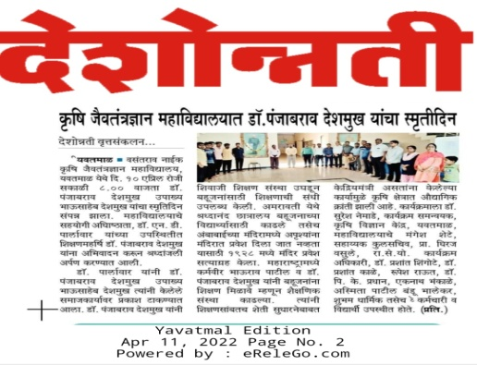

**महात्मा जोतीराव फुले जयंती**

वसंतराव नाईक कृषि जैवतंत्रज्ञान महाविद्याल ययवतमाळच्या राष्ट्रीय सेवा योजनाद्वारे दि. ११ एप्रिल, २०२2 रोजी महाविद्यालयात महात्माजोतीरावफुलेजयंती दिनाचा कार्यक्रम घेण्यात आला. डॉ. एन. डी. पार्लावार, सहयोगी अधिष्ठाताव. ना . कृ. जै. म. यवतमाळ यांचे प्रमुख उपस्थितीत सदर कार्यक्रम घेण्यात आला.सदर कार्यक्रमास अधिकारी प्राध्यापक/कर्मचारी यांची उपस्थिती होती.

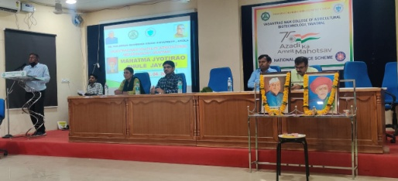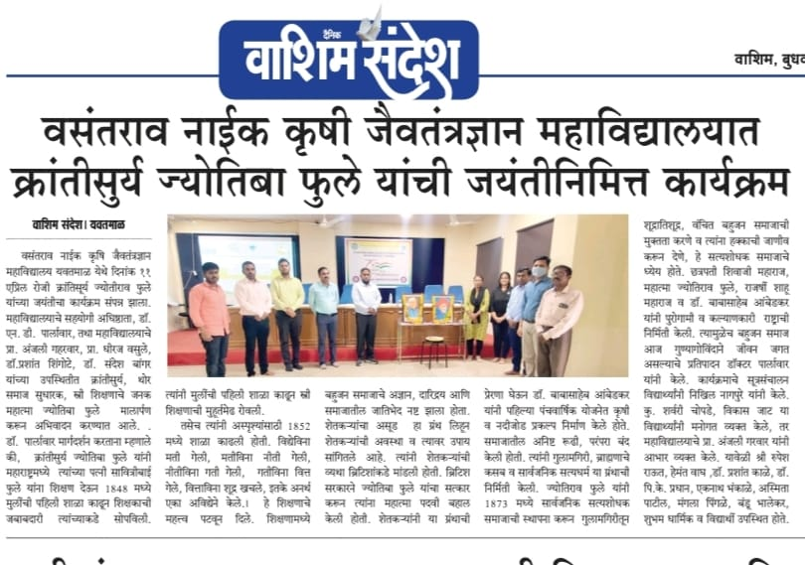

**डॉ. बाबासाहेब आंबेडकर जयंती**

वसंतराव नाईक कृषि जैवतंत्रज्ञान महाविद्यालय यवतमाळच्या राष्ट्रीय सेवा योजना द्वारे दि. १४ एप्रिल, २०२2 रोजी महाविद्यालयातडॉ. बाबासाहेब आंबेडकरजयंतीदिनाचा कार्यक्रम घेण्यात आला. डॉ. एन. डी. पार्लावार, सहयोगी अधिष्ठाताव. ना . कृ. जै. म. यवतमाळ यांचे प्रमुख उपस्थितीत सदर कार्यक्रम घेण्यात आला.प्राध्यापक माधव सरकुंडे यांनी डॉ. बाबासाहेब आंबेडकरयाचे विचारांची व कार्याची माहिती दिली. सदर कार्यक्रमास अधिकारी प्राध्यापक/कर्मचारी यांची उपस्थिती होती.

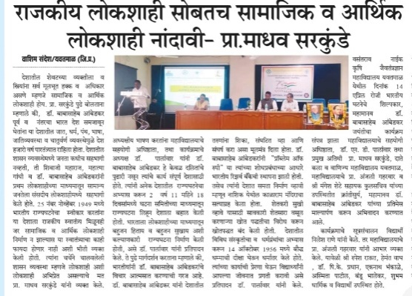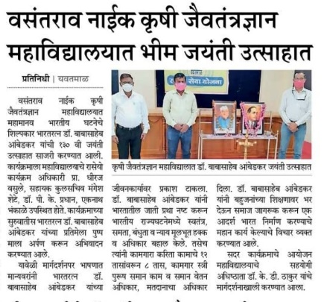

**महाराष्ट्र दिन**

दि. १ मे, २०२2 रोजी महाविद्यालयात महाराष्ट्रदिन दिनाचा कार्यक्रम घेण्यात आला. डॉ. एन. डी. पार्लावार, सहयोगी अधिष्ठाताव. ना . कृ. जै. म. यवतमाळ यांचे प्रमुख उपस्थितीत सदर कार्यक्रम घेण्यात आला. सदर कार्यक्रमास अधिकारी प्राध्यापक/कर्मचारी यांची उपस्थिती होती.

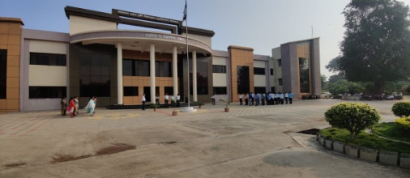

**आंतरराष्ट्रीय जैव विविधता दिवस**

दि. १७ मे, २०२2 रोजी महाविद्यालयात आंतरराष्ट्रीय जैव विविधता दिवस दिनाचा कार्यक्रम घेण्यात आला. डॉ. एन. डी. पार्लावार, सहयोगी अधिष्ठाताव. ना . कृ. जै. म. यवतमाळ यांचे प्रमुख उपस्थितीत सदर कार्यक्रम घेण्यात आला. सदर कार्यक्रमास अधिकारी प्राध्यापक/कर्मचारी यांची उपस्थिती होती.

**अहिल्याबाई होळकर जंयती/जागतिक धुम्रपान विरोधी दिन**

दि. ३१ मे, २०२2 रोजी महाविद्यालयात अहिल्याबाई होळकर जंयती/जागतिक धुम्रपान विरोधी दिनाचा कार्यक्रम घेण्यात आला.डॉ. एन. डी. पार्लावार, सहयोगी अधिष्ठाताव. ना . कृ. जै. म. यवतमाळ यांचे प्रमुख उपस्थितीत सदर कार्यक्रम घेण्यात आला.अहिल्याबाई होळकरयाचे विचारांची व कार्याची माहिती दिली.सदर कार्यक्रमास अधिकारी, प्राध्यापक/कर्मचारी यांची उपस्थिती होती.

**जागतिक पर्यावरण दिन**

दि. ०५ जुन, २०२2 रोजी महाविद्यालयात जागतिक पर्यावरण दिन साजराकरण्यात आला सदर कार्यक्रमास अधिकारी, प्राध्यापक/कर्मचारी यांची उपस्थिती होती. महाविद्यालयाचे सहयोगी अधिष्ठाताडॉ. एन. डी. पार्लावार व अधिकारी, प्राध्यापक/कर्मचारीयांचे हस्ते वृक्षारोपण करण्यात आले.

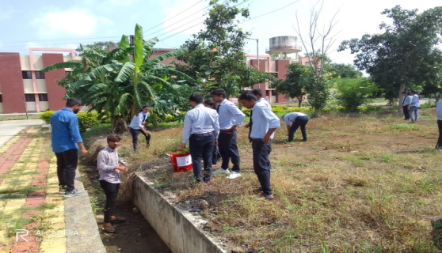

**आंतरराष्ट्रीय योग दिन**

दि. २१ जुन, २०२2 रोजी महाविद्यालयात आंतरराष्ट्रीय योग दिनसाजरा करण्यात आला. सदर कार्यक्रमास डॉ. एन. डी. पार्लावार, सहयोगी अधिष्ठाताव. ना . कृ. जै. म. यवतमाळ यांचे प्रमुख उपस्थितीत सदर कार्यक्रम घेण्यात आला. यात अधिकारी, प्राध्यापक/कर्मचारी व यांची उपस्थिती होती

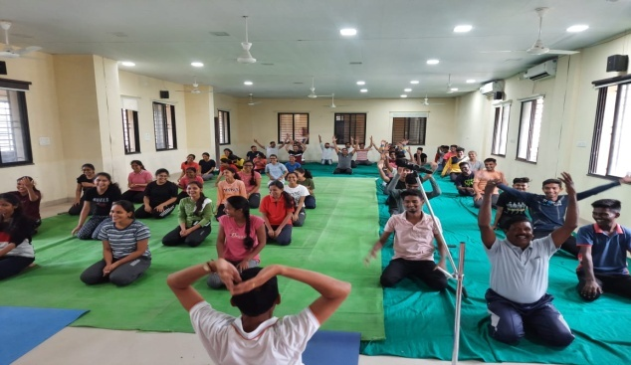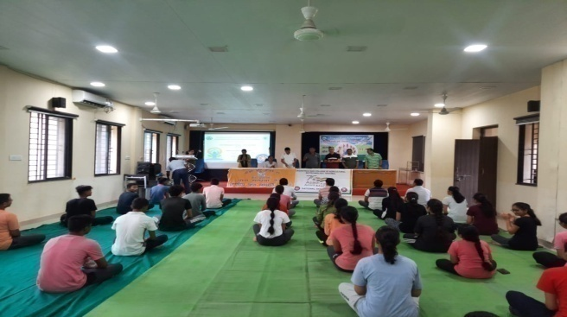

**कृषि दिन**

दि. ०१ जुलै, २०२2 रोजी माजी मुख्यमंत्री स्व. वसंतराव नाईक यांचे जयंती दिनी कृषिदिनमहाविद्यालयात साजरा करण्यात आला सदर कार्यक्रमास डॉ. एन. डी. पार्लावार, सहयोगी अधिष्ठाताव. ना . कृ. जै. म. यवतमाळ यांचे प्रमुख उपस्थितीत सदर कार्यक्रम घेण्यात आला यात अधिकारी प्राध्यापक/कर्मचारी यांची उपस्थिती होती. स्व. वसंतराव नाईक याचे विचारांची व कार्याची माहिती दिली.

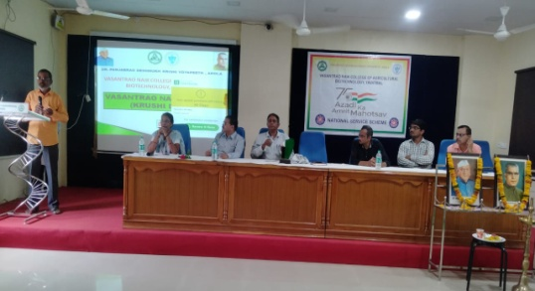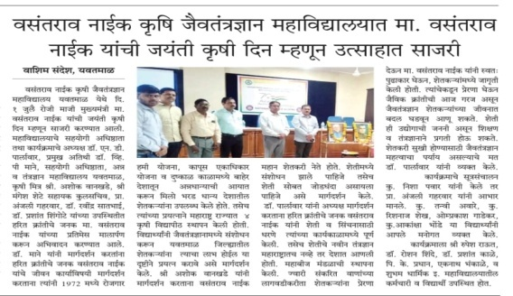

**लोकमान्य टिळक जंयती**

दि. 23 जुलै, २०२2 रोजी महाविद्यालयात लोकमान्य टिळक जयंती दिन आयोजित करण्यात आला सदर कार्यक्रमास डॉ. एन. डी. पार्लावार, सहयोगी अधिष्ठाताव. ना . कृ. जै. म. यवतमाळ यांचे प्रमुख उपस्थितीत सदर कार्यक्रम घेण्यात आला यात अधिकारी प्राध्यापक/कर्मचारी यांची उपस्थिती होती.लोकमान्य टिळक व अन्नाभाऊ साठे याचे विचारांची व कार्याची माहिती दिली.

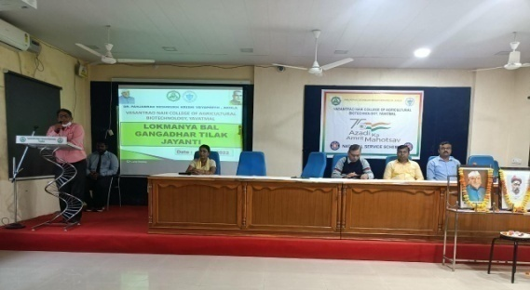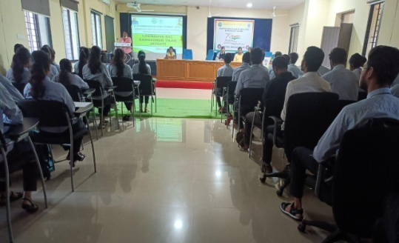

**लोकमान्य टिळक पुण्यतिथी व अन्नाभाऊ साठे जयंती**

दि. १ ऑगस्ट, २०२2 रोजी महाविद्यालयात लोकमान्य टिळक पुण्यतिथी व अन्नाभाऊ साठे जयंती दिन आयोजित करण्यात आला सदर कार्यक्रमास डॉ. एन. डी. पार्लावार, सहयोगी अधिष्ठाताव. ना . कृ. जै. म. यवतमाळ यांचे प्रमुख उपस्थितीत सदर कार्यक्रम घेण्यात आला यात अधिकारी प्राध्यापक/कर्मचारी यांची उपस्थिती होती.लोकमान्य टिळक व अन्नाभाऊ साठे याचे विचारांची व कार्याची माहिती दिली.

**?kj ?kj frjaxk vfHk;ku 9-8-2022**

दि. 9 ऑगस्ट, २०२2 रोजी महाविद्यालयात ?kj ?kj frjaxk vfHk;ku vk;ksftr dj.;kr vkyk gksrk सदर कार्यक्रमास डॉ. एन. डी. पार्लावार, सहयोगी अधिष्ठाताव. ना . कृ. जै. म. यवतमाळ यांचे प्रमुख उपस्थितीत सदर कार्यक्रम घेण्यात आला यात अधिकारी प्राध्यापक/कर्मचारी यांची उपस्थिती होती.लोकमान्य टिळक व अन्नाभाऊ साठे याचे विचारांची व कार्याची माहिती दिली.

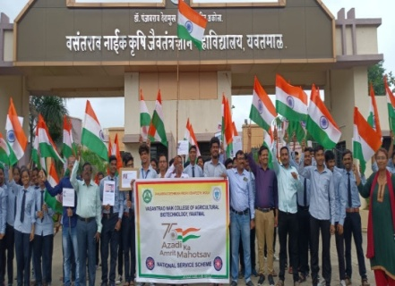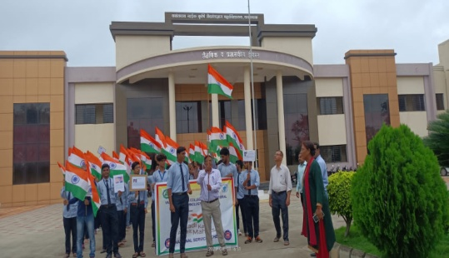

**vkarjjk’Vªh; ;qok fnol 12-8-2022**

दि. 12 ऑगस्ट, २०२2 रोजी महाविद्यालयात vkarjjk’Vªh; ;qok fnolvk;ksftr dj.;kr vkyk gksrk सदर कार्यक्रमास डॉ. एन. डी. पार्लावार, सहयोगी अधिष्ठाताव. ना . कृ. जै. म. यवतमाळ यांचे प्रमुख उपस्थितीत सदर कार्यक्रम घेण्यात आला यात अधिकारी प्राध्यापक/कर्मचारी यांची उपस्थिती होती.लोकमान्य टिळक व अन्नाभाऊ साठे याचे विचारांची व कार्याची माहिती दिली.

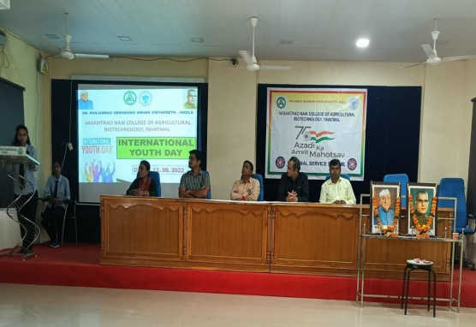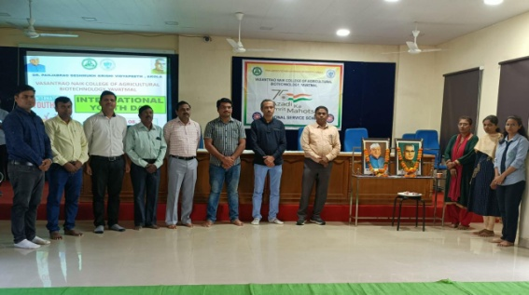

**foHkktu foHkhf’kdk Le`fr fnu 14-8-2022**

दि. 14 ऑगस्ट, २०२2 रोजी महाविद्यालयात foHkktu foHkhf’kdk Le`fr fnu vk;ksftr dj.;kr vkyk gksrk सदर कार्यक्रमास डॉ. एन. डी. पार्लावार, सहयोगी अधिष्ठाताव. ना . कृ. जै. म. यवतमाळ यांचे प्रमुख उपस्थितीत सदर कार्यक्रम घेण्यात आला यात अधिकारी प्राध्यापक/कर्मचारी यांची उपस्थिती होती.लोकमान्य टिळक व अन्नाभाऊ साठे याचे विचारांची व कार्याची माहिती दिली.

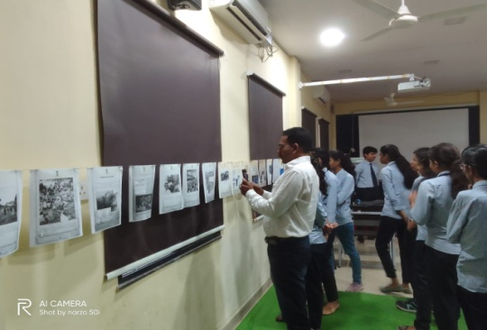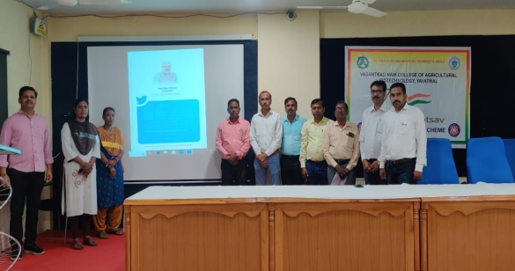

**स्वतंत्रता दिवस**

दि. १५ ऑगस्ट, २०२2 रोजी स्वतंत्रता दिनमहाविद्यालयात साजरा करण्यात आला सदर कार्यक्रमास डॉ. एन. डी. पार्लावार, सहयोगी अधिष्ठाताव. ना . कृ. जै. म. यवतमाळ यांचे प्रमुख उपस्थितीत सदर कार्यक्रम घेण्यात आला यात अधिकारी प्राध्यापक/कर्मचारी यांची उपस्थिती होती. उपस्थित मान्यवरांनी स्वतंत्रतादिवसाचे महत्व विषद केले.

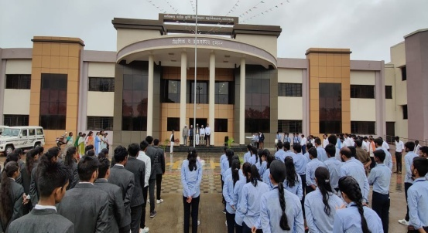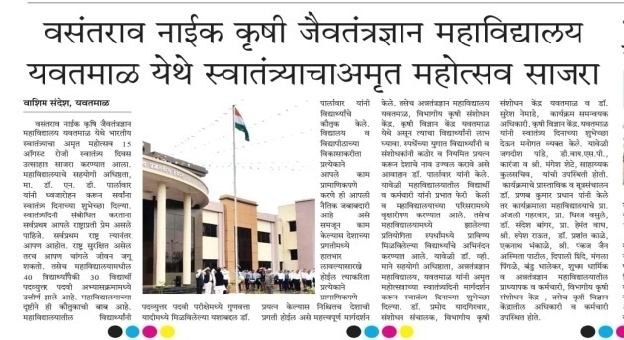

**शहीद दिन**

दि. २० ऑगस्ट, २०२2 रोजी शहीद दिन महाविद्यालयात आयोजित करण्यात आला. सदर कार्यक्रमास डॉ. एन. डी. पार्लावार, सहयोगी अधिष्ठाताव. ना . कृ. जै. म. यवतमाळ यांचे प्रमुख उपस्थितीत सदर कार्यक्रम घेण्यात आला यात अधिकारी प्राध्यापक/कर्मचारी यांची उपस्थिती होती.

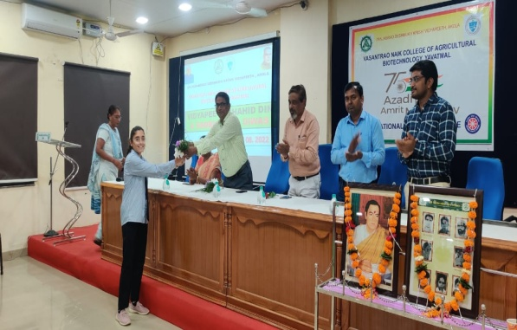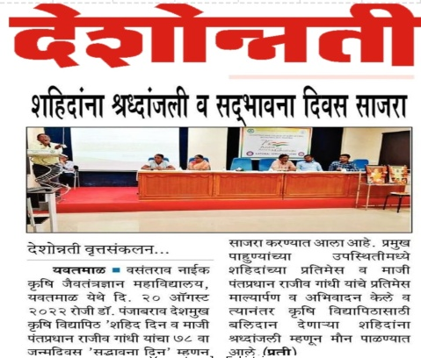

**गाजर गवत निर्मुलन अभियान**

दि. ३ सप्टेंबर, २०२2 रोजी गाजर गवत निर्मुलन अभियान महाविद्यालयात राबविण्यात आले. सदर कार्यक्रमास डॉ. एन. डी. पार्लावार, सहयोगी अधिष्ठाताव. ना . कृ. जै. म. यवतमाळ यांचे प्रमुख उपस्थितीत सदर कार्यक्रम घेण्यात आला यात अधिकारी प्राध्यापक/कर्मचारी व विद्यार्थी यांची उपस्थिती होती.

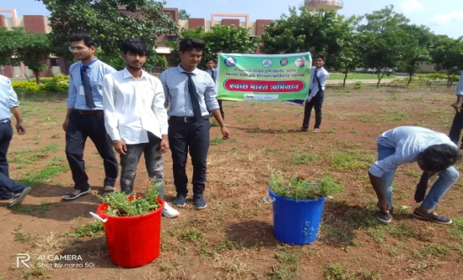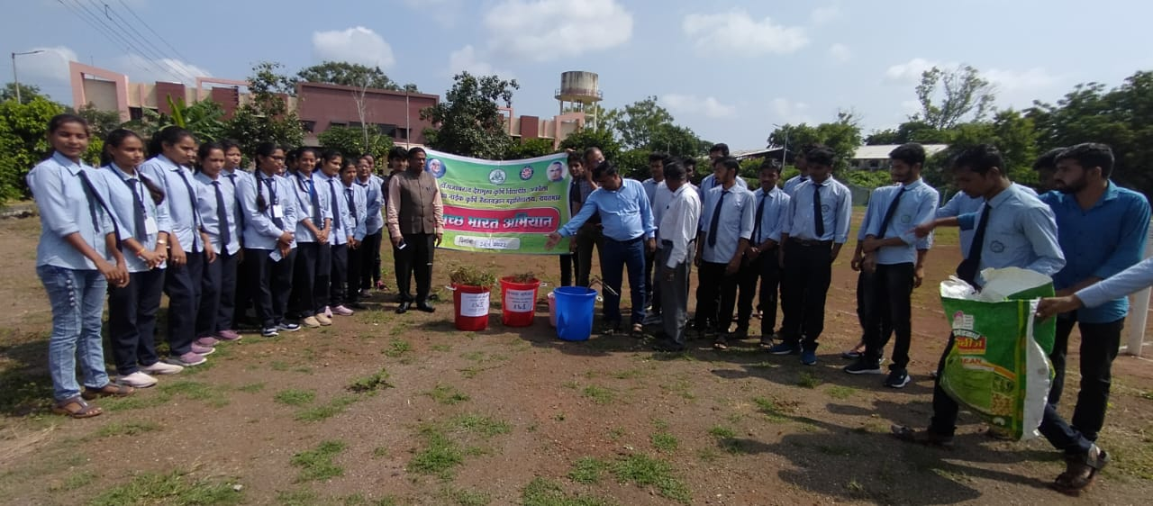

**स्वच्छता पंधरवाडा**

दि. १ ते १५ सप्टेंबर, २०२2 स्वच्छता पंधरवाडा अभियान महाविद्यालयात राबविण्यात आले. सदर कार्यक्रमास डॉ. एन. डी. पार्लावार, सहयोगी अधिष्ठाताव. ना . कृ. जै. म. यवतमाळ यांचे प्रमुख उपस्थितीत सदर कार्यक्रम घेण्यात आले यात अधिकारी प्राध्यापक/कर्मचारी व विद्यार्थी यांची उपस्थिती होती.

|  |  |
| --- | --- |
| F:\photo for program 2021-22    -2\WhatsApp Image 2022-10-01 at 08.43.05 (1).jpeg | F:\photo for program 2021-22    -2\WhatsApp Image 2022-10-01 at 08.30.37 (1).jpeg |
| F:\photo for program 2021-22    -2\WhatsApp Image 2022-10-08 at 09.29.38 (4).jpeg | F:\photo for program 2021-22    -2\WhatsApp Image 2022-10-08 at 09.29.38 (2).jpeg |

**सप्टेंबर राष्ट्रीय पोषण महिना**

1. पहिला आठवडा - अंगणवाडी परिसरात पोषण वाटिका अंतर्गत वृक्ष लागवड करण्यात आली. तसेच पालेभाज्या, फळभाज्या, फळे याचे आहारात महत्व याविषयी मार्गदर्शन करण्यात आले.
2. दूसरा आठवडा– अंगणवाडीशी निगडीत लाभार्थी मुले,गर्भवती स्त्रीया यांना उत्तम शरीर प्रकृतीसाठी योगा करण्याचे किती महत्व आहे विषयी मार्गदर्शन करण्यात आले.
3. तिसरा आठवडा– अंगणवाडीशी निगडीत लाभार्थी मुले,गर्भवती स्त्रीया

यांना फळाचे वाटप करण्यात आले. आहारात फळाचे किती महत्व आहे या विषयी मार्गदर्शन करण्यात आले.

1. चौथा आठवडा– अंगणवाडीशी निगडीत लाभार्थी मुले,गर्भवती स्त्रीया यांना आहाराचे वाटप करण्यात आले. आहारात असलेल्या पालेभाज्या यांचे किती महत्व आहे या विषयी मार्गदर्शन करण्यात आले.

राष्ट्रीय सेवा योजना अंतर्गत सप्टेंबर राष्ट्रीय पोषण महिनाअंतर्गत विद्यार्थ्यानी स्वयंसेवक म्हणून समाजसेवा करणे, आपल्या जवळपासच्या लोकांमध्ये मिसळून त्यांना समजावून घेवून रचनात्मक कार्य करणे, समाजसेवेच्या माध्यमातून स्वतचे व्यक्तिमत्वाचा विकास करण्यावर भर देण्याचे कार्य केले.

|  |  |
| --- | --- |
| C:\Users\HP\Desktop\photo for program 2021-22    -2\WhatsApp Image 2022-09-09 at 20.03.46 (8).jpeg | C:\Users\HP\Desktop\photo for program 2021-22    -2\WhatsApp Image 2022-09-09 at 19.54.41.jpeg |
| C:\Users\HP\Desktop\photo for program 2021-22    -2\WhatsApp Image 2022-09-09 at 19.54.41 (3).jpeg | F:\photo for program 2021-22    -2\WhatsApp Image 2022-09-09 at 20.03.46 (11).jpeg |
| C:\Users\dhiraj\Downloads\WhatsApp Image 2021-09-16 at 12.37.19 PM.jpeg | C:\Users\dhiraj\Downloads\WhatsApp Image 2021-09-16 at 12.37.20 PM.jpeg |
| F:\photo for program 2021-22    -2\WhatsApp Image 2022-09-09 at 20.03.46 (10).jpeg | F:\photo for program 2021-22    -2\WhatsApp Image 2022-09-09 at 20.03.46 (9).jpeg |
| F:\photo for program 2021-22    -2\WhatsApp Image 2022-09-17 at 14.09.52.jpeg | F:\photo for program 2021-22    -2\WhatsApp Image 2022-09-09 at 20.03.46 (4).jpeg |

**शिक्षक दिन**

दि. ५ सप्टेंबर, २०२2 शिक्षक दिन कार्यक्रम आयोजित करण्यात आला. सदर कार्यक्रम डॉ. एन. डी. पार्लावार, सहयोगी अधिष्ठाताव. ना . कृ. जै. म. यवतमाळ यांचे प्रमुख उपस्थितीत घेण्यात आला. यात अधिकारी प्राध्यापक/कर्मचारी व विद्यार्थी यांची उपस्थिती होती.

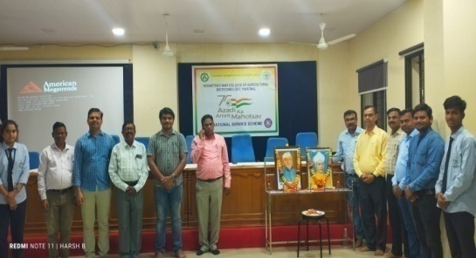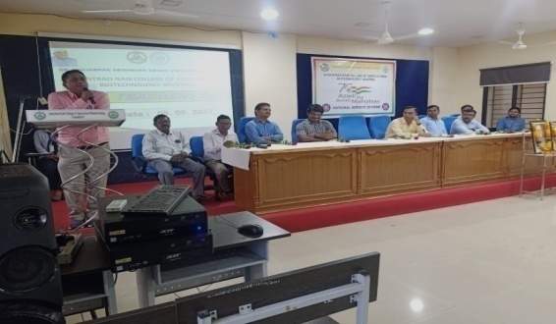

**राष्ट्रीय सेवा योजना दिवस**

दि. २४ सप्टेंबर, २०२2 राष्ट्रीय सेवा योजना दिवस कार्यक्रम आयोजित करण्यात आला. सदर कार्यक्रम डॉ. एन. डी. पार्लावार, सहयोगी अधिष्ठाताव. ना . कृ. जै. म. यवतमाळ यांचे प्रमुख उपस्थितीत घेण्यात आला. यात अधिकारी प्राध्यापक/कर्मचारी व विद्यार्थी यांची उपस्थिती होती. सदर कार्यक्रमत स्वच्छता अभियान राबविले.

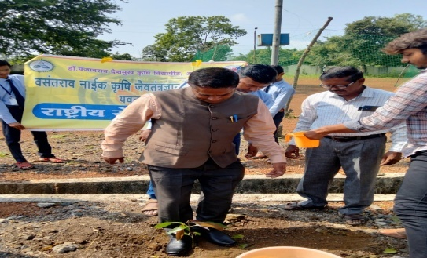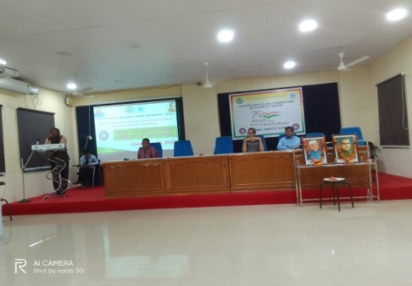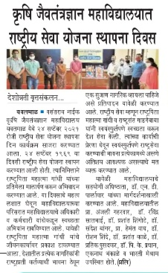

**महात्मागांधी जयंती व लालबहादूर शास्त्री जयंती स्वच्छ भारत अभियान**

दि. २ ऑक्टोंबर, २०२2 महात्मागांधीजयंतीवलालबहादूरशास्त्रीजयंतीस्वच्छभारतअभियान कार्यक्रम आयोजित करण्यात आला. सदर कार्यक्रम डॉ. एन. डी. पार्लावार, सहयोगी अधिष्ठाताव. ना . कृ. जै. म. यवतमाळ यांचे प्रमुख उपस्थितीत घेण्यात आला. यात अधिकारी प्राध्यापक/कर्मचारी व विद्यार्थी यांची उपस्थिती होती. सदर कार्यक्रमात स्वच्छता अभियान राबविले.महात्मागांधीवलालबहादूर शास्त्रीयाचे विचारांची व कार्याची माहिती दिली.

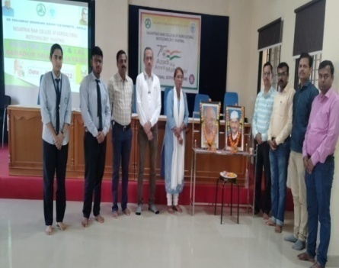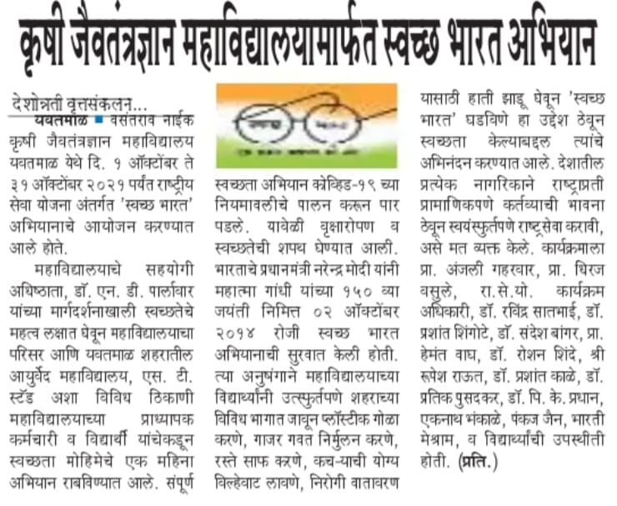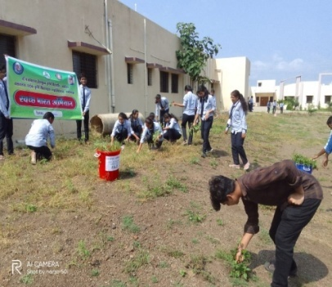

**विद्यापीठ स्थापना दिवस**

दि. २० ऑक्टोंबर, २०२2 विद्यापीठस्थापनादिवस कार्यक्रम आयोजित करण्यात आला. सदर कार्यक्रम डॉ. एन. डी. पार्लावार, सहयोगी अधिष्ठाताव. ना . कृ. जै. म. यवतमाळ यांचे प्रमुख उपस्थितीत घेण्यात आला. यात अधिकारी प्राध्यापक/कर्मचारी व विद्यार्थी यांची उपस्थिती होती.

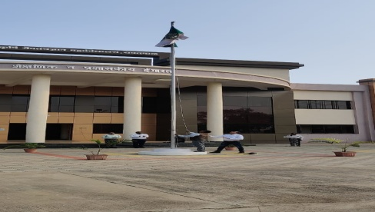

**राष्ट्रीय एकता दिवस**

दि. ३१ ऑक्टोंबर, २०२2 राष्ट्रीयएकतादिवसकार्यक्रम आयोजित करण्यात आला. सदर कार्यक्रम डॉ. एन. डी. पार्लावार, सहयोगी अधिष्ठाताव. ना . कृ. जै. म. यवतमाळ यांचे प्रमुख उपस्थितीत घेण्यात आला. यात अधिकारी प्राध्यापक/कर्मचारी व विद्यार्थी यांची उपस्थिती होती.

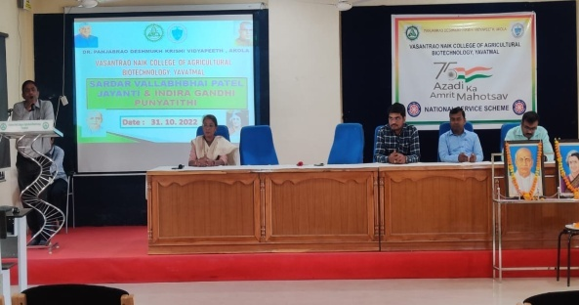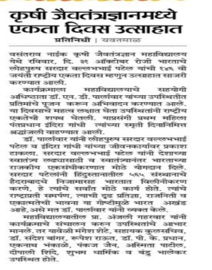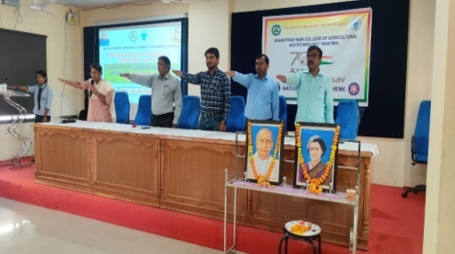

विद्यार्थी प्रबोधन वर्ग कार्यक्रमाचे आयोजन

दि. 08 नोव्हेंबर, २०२2 रोजी विद्यार्थी प्रबोधन वर्ग कार्यक्रमाचे आयोजन करण्यात आले. सदर कार्यक्रमास डॉ. एन. डी. पार्लावार, सहयोगी अधिष्ठाताव. ना . कृ. जै. म. यवतमाळ यांचे प्रमुख उपस्थितीत सदर कार्यक्रम घेण्यात आला यात अधिकारी प्राध्यापक/कर्मचारी यांची उपस्थिती होती

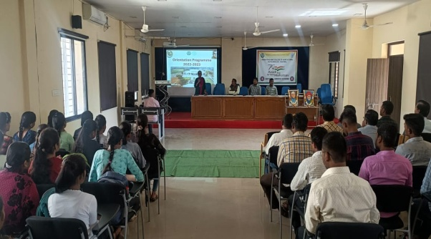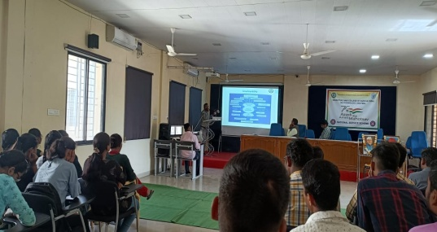

**बालक दिन**

दि. १४ नोव्हेंबर, २०२2 बालकदिनकार्यक्रम आयोजित करण्यात आला. सदर कार्यक्रम डॉ. एन. डी. पार्लावार, सहयोगी अधिष्ठाताव. ना . कृ. जै. म. यवतमाळ यांचे प्रमुख उपस्थितीत घेण्यात आला. यात अधिकारी प्राध्यापक/कर्मचारी व विद्यार्थी यांची उपस्थिती होती. पंडित जवाहरलाल नेहरू याचे विचारांची व कार्याची माहिती दिली.

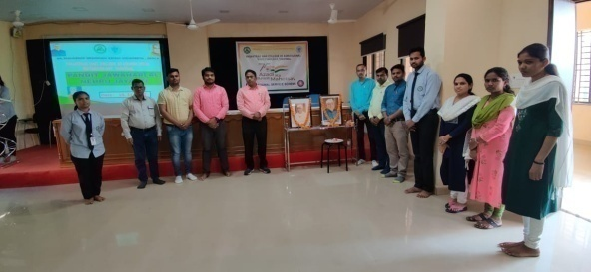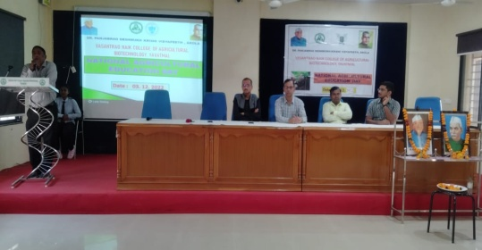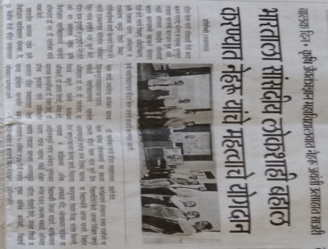

**संविधान दिन**

दि. २६ नोव्हेंबर, २०२2 संविधानदिन सादर करण्यात आला. सादर कार्यक्रम डॉ. एन. डी. पार्लावार,सहयोगी अधिष्ठाताव. ना . कृ. जै. म. यवतमाळ यांचे प्रमुख उपस्थितीत घेण्यात आला. यात अधिकारी प्राध्यापक/कर्मचारी व विद्यार्थी यांची उपस्थिती होती. संविधानातील उदेशिकेचे सामुहिक वाचन करण्यात आले.

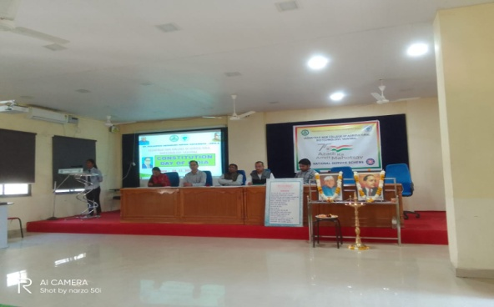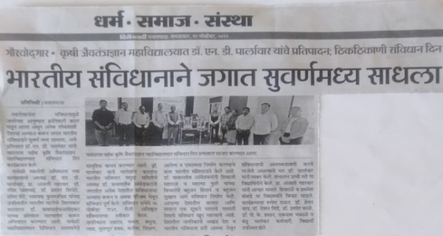

**महात्मा जोतीबाफुले स्मृतीदिन**

दि. २८ नोव्हेंबर, २०२2 महात्माजोतीबाफुलेस्मृतीदिनआयोजित करण्यात आला. सदर कार्यक्रम डॉ. एन. डी. पार्लावार, सहयोगी अधिष्ठाताव. ना . कृ. जै. म. यवतमाळ यांचे प्रमुख उपस्थितीत घेण्यात आला. यात अधिकारी प्राध्यापक/कर्मचारी व विद्यार्थी यांची उपस्थिती होती.महात्माजोतीबाफुलेयाचे विचारांची व कार्याची माहिती दिली.

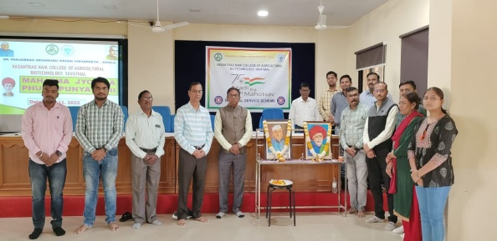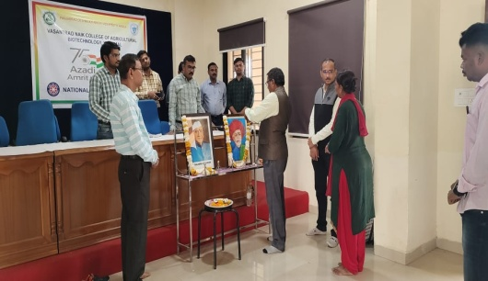

**एचआयव्ही जागरूकता**

दि. १ डिसेंबर, २०२2 **एचआयव्ही जागरूकता** कार्यक्रम आयोजित करण्यात आला. सदर कार्यक्रम डॉ. एन. डी. पार्लावार, सहयोगी अधिष्ठाताव. ना . कृ. जै. म. यवतमाळ यांचे प्रमुख उपस्थितीत घेण्यात आला. यात अधिकारी प्राध्यापक/कर्मचारी व विद्यार्थी यांची उपस्थिती होती.

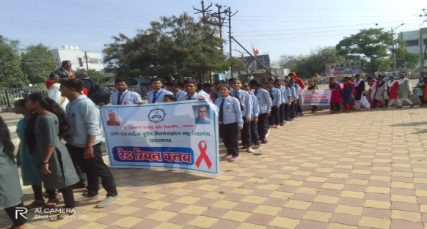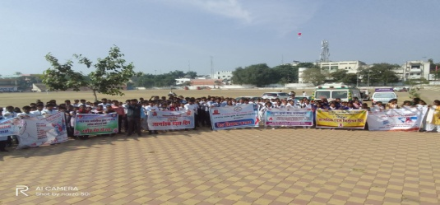

**कृषि शिक्षा दिवस**

दि. 3 डिसेंबर, २०२2 कृषिशिक्षादिवससाजरा करण्यात आला. सदर कार्यक्रम डॉ. एन. डी. पार्लावार, सहयोगी अधिष्ठाताव. ना . कृ. जै. म. यवतमाळ यांचे प्रमुख उपस्थितीत घेण्यात आला. यात अधिकारी प्राध्यापक/कर्मचारी व विद्यार्थी यांची उपस्थिती होती

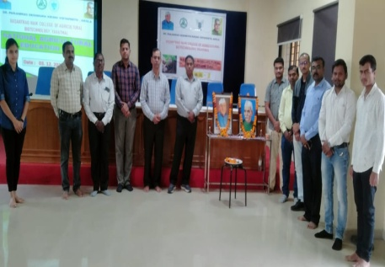 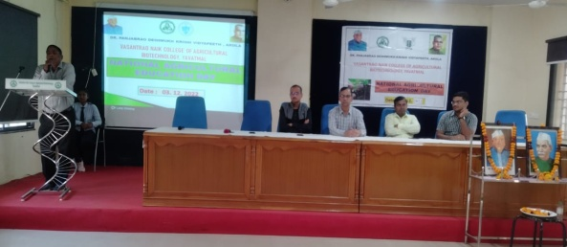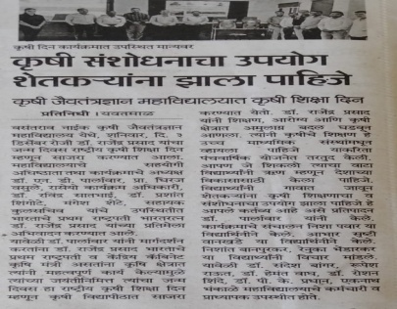

**महापरीनिर्वाण दिन**

दि. ६ डिसेंबर, २०२2 महापरीनिर्वाणदिन आयोजित करण्यात आला. सदर कार्यक्रम डॉ. एन. डी. पार्लावार, सहयोगी अधिष्ठाताव. ना . कृ. जै. म. यवतमाळ यांचे प्रमुख उपस्थितीत घेण्यात आला. यात अधिकारी प्राध्यापक/कर्मचारी व विद्यार्थी यांची उपस्थिती होती.डॉ. बाबासाहेब आंबेडकर यांचे विचारांची व कार्याची माहिती दिली.

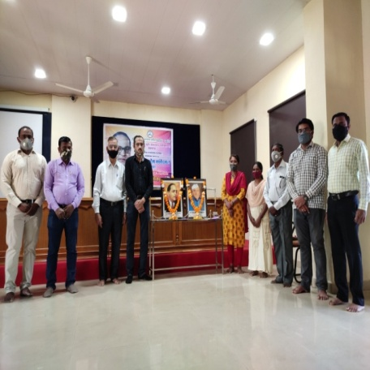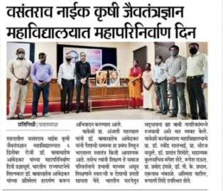

**डॉ. पंजाबराव देशमुख जयंती**

दि. २७ डिसेंबर, २०२2 पंजाबरावदेशमुखजयंतीसाजरी करण्यात आली. सदर कार्यक्रम डॉ. एन. डी. पार्लावार, सहयोगी अधिष्ठाताव. ना . कृ. जै. म. यवतमाळ यांचे प्रमुख उपस्थितीत घेण्यात आला. यात अधिकारी प्राध्यापक/कर्मचारी व विद्यार्थी यांची उपस्थिती होती. डॉ. पंजाबरावदेशमुखयांचे विचारांची व कार्याची माहिती दिली.

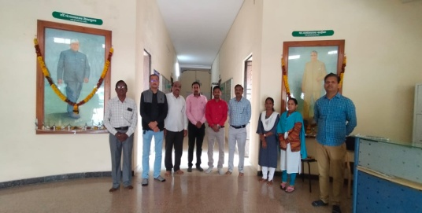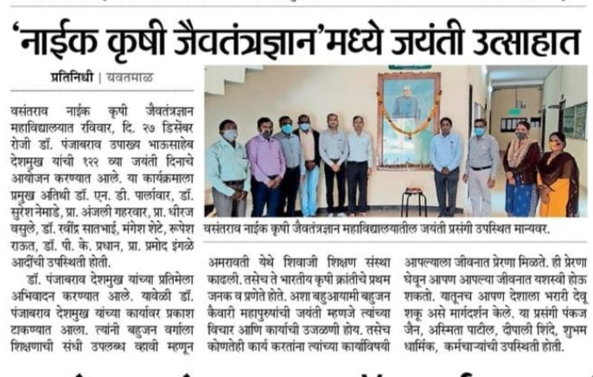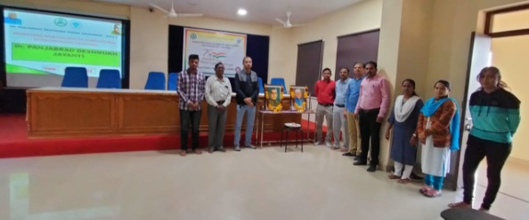

**सावित्रीबाई फुले जयंती / महिला शिक्षक दिन**

दि. ३ जानेवारी, २०२3 सावित्रीबाईफुलेजयंती / महिलाशिक्षकदिनसाजरा करण्यात आला. सदर कार्यक्रम डॉ. एन. डी. पार्लावार, सहयोगी अधिष्ठाताव. ना . कृ. जै. म. यवतमाळ यांचे प्रमुख उपस्थितीत घेण्यात आला. यात अधिकारी प्राध्यापक/कर्मचारी व विद्यार्थी यांची उपस्थिती होती. सावित्रीबाईफुलेयांचे विचारांची व कार्याची माहिती दिली.

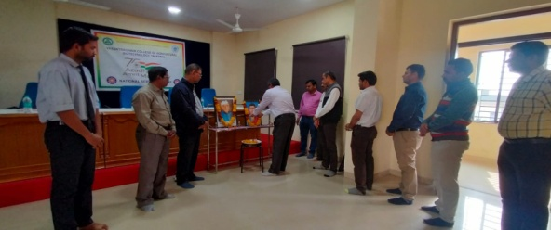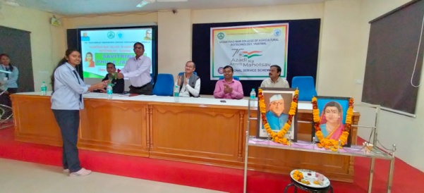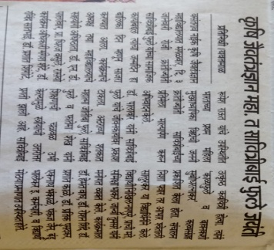

**स्वामी विवेकानंद जयंती राष्ट्रमाता जिजाऊ जयंती वयुवकदिन**

दि. १२ जानेवारी, २०२3 स्वामीविवेकानंदजयंतीराष्ट्रमाताजिजाऊजयंतीवयुवकदिनसाजरा करण्यात आला. सदर कार्यक्रम डॉ. एन. डी. पार्लावार, सहयोगी अधिष्ठाताव. ना. कृ. जै. म. यवतमाळ यांचे प्रमुख उपस्थितीत घेण्यात आला. यात अधिकारी प्राध्यापक/कर्मचारी व विद्यार्थी यांची उपस्थिती होती. स्वामीविवेकानंदव राष्ट्रमाताजिजाऊयांचे विचारांची व कार्याची माहिती दिली.

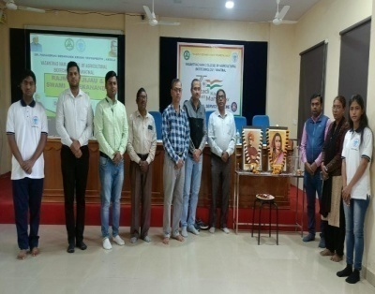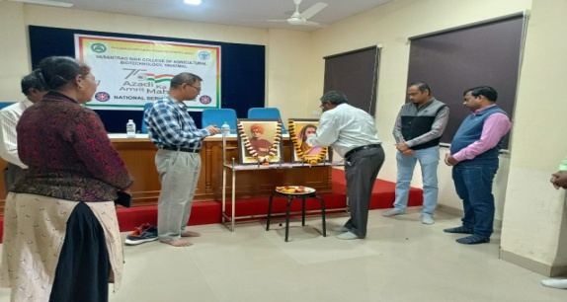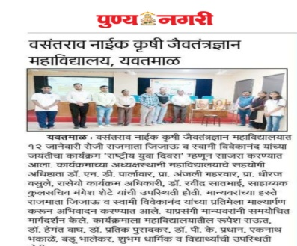

**सुभाषचंद्र बोस जयंती/पराक्रम दिवस**

दि. २३ जानेवारी, २०२3 सुभाषचंद्र बोस जयंती/पराक्रम दिवसम्हणून साजरा करण्यात आला. सदर कार्यक्रम डॉ. एन. डी. पार्लावार, सहयोगी अधिष्ठाताव. ना . कृ. जै. म. यवतमाळ यांचे प्रमुख उपस्थितीत घेण्यात आला. यात अधिकारी प्राध्यापक/कर्मचारी व विद्यार्थी यांची उपस्थिती होती.सुभाषचंद्रबोसयांचे विचारांची व कार्याची माहिती दिली.

**राष्ट्रीयमतदारदिन**

दि. २५ जानेवारी, २०२3 राष्ट्रीयमतदारदिनम्हणून साजरा करण्यात आला. सदर कार्यक्रम डॉ. एन. डी. पार्लावार, सहयोगी अधिष्ठाताव. ना . कृ. जै. म. यवतमाळ यांचे प्रमुख उपस्थितीत घेण्यात आला. यात अधिकारी प्राध्यापक/कर्मचारी व विद्यार्थी यांची उपस्थिती होती. मार्गदर्शक म्हणून श्रीमती रुपाली बेहेरे, नायब तहसीलदार, निवडणूक जिल्हाधिकारी कार्यालय यवतमाळ उपस्थित होत्या.

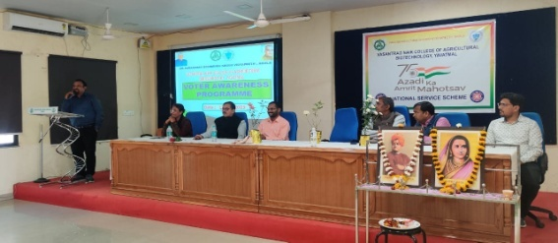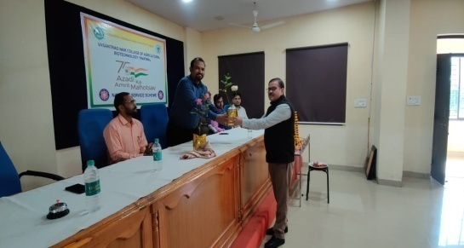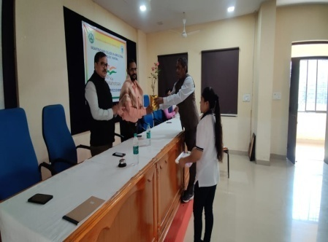

**प्रजासत्ताक दिन**

दि. २६ जानेवारी, २०२3 प्रजासत्ताक दिन म्हणून साजरा करण्यात आला. सदर कार्यक्रम डॉ. एन. डी. पार्लावार, सहयोगी अधिष्ठाताव. ना . कृ. जै. म. यवतमाळ यांचे प्रमुख उपस्थितीत घेण्यात आला. यावेळी सकाळी ध्वजारोहन करून मान्यवरांनी आपले मनोगत व्यक्त केले. यात अधिकारी प्राध्यापक/कर्मचारी व विद्यार्थी यांची उपस्थिती होती.

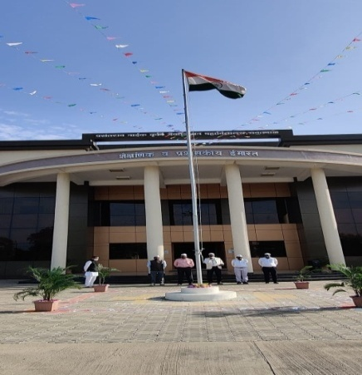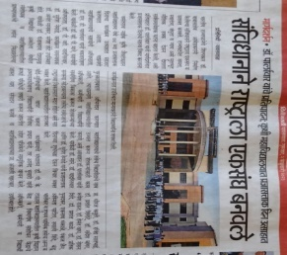

**महात्मागांधीस्मृतीदिन /हुतात्मादिन**

दि. ३० जानेवारी, २०२3 महात्मागांधीस्मृतीदिन /हुतात्मादिनआयोजित करण्यात आला. सदर कार्यक्रम डॉ. एन. डी. पार्लावार, सहयोगी अधिष्ठाताव. ना . कृ. जै. म. यवतमाळ यांचे प्रमुख उपस्थितीत घेण्यात आला. यात अधिकारी प्राध्यापक/कर्मचारी व विद्यार्थी यांची उपस्थिती होती.महात्मागांधीयांचे विचारांची व कार्याची माहिती दिली.

**संतरविदास महाराजजयंती**

दि. २७ फेब्रुवारी २०२3 संतरविदास महाराजजयंतीसाजरी करण्यात आली. सदर कार्यक्रम डॉ. एन. डी. पार्लावार, सहयोगी अधिष्ठाताव. ना . कृ. जै. म. यवतमाळ यांचे प्रमुख उपस्थितीत घेण्यात आला. यात अधिकारी प्राध्यापक/कर्मचारी व विद्यार्थी यांची उपस्थिती होती.संतरविदासमहाराज यांचे विचारांची व कार्याची माहिती दिली.

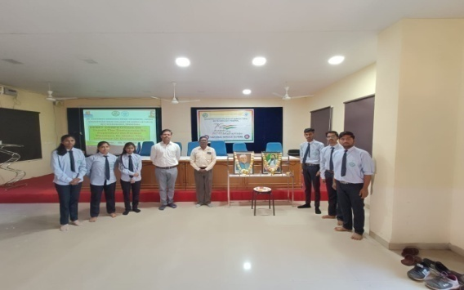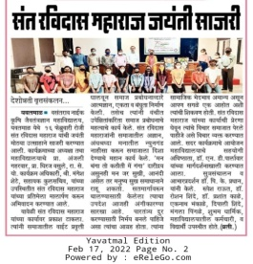

**संतसेवालालमहाराजजयंती**

दि. १५ फेब्रुवारी २०२3 संतसेवालालमहाराजजयंतीसाजरी करण्यात आली. सदर कार्यक्रम डॉ. एन. डी. पार्लावार, सहयोगी अधिष्ठाताव. ना . कृ. जै. म. यवतमाळ यांचे प्रमुख उपस्थितीत घेण्यात आला. यात अधिकारी प्राध्यापक/कर्मचारी व विद्यार्थी यांची उपस्थिती होती.संतसेवालालमहाराजयांचे विचारांची व कार्याची माहिती दिली.

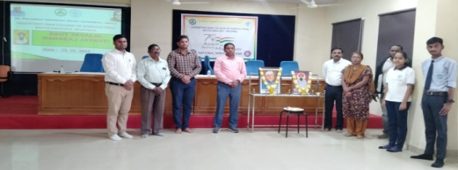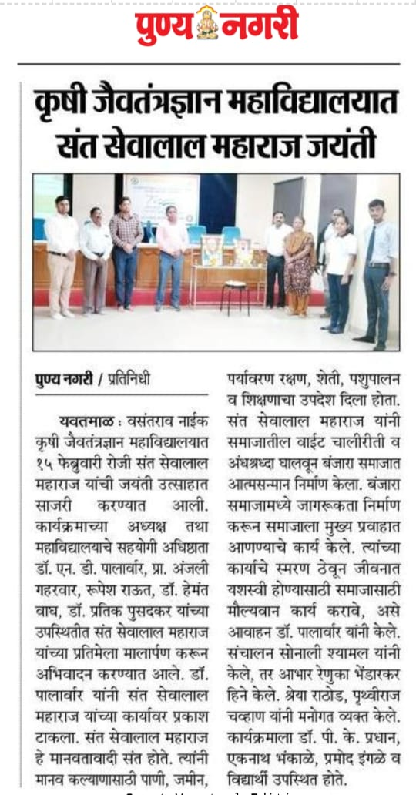

**छत्रपतीशिवाजीमहाराजजयंती**

दि. १९ फेब्रुवारी २०२3 छत्रपती शिवाजी महाराज जयंतीसाजरी करण्यात आली. सदर कार्यक्रम डॉ. एन. डी. पार्लावार, सहयोगी अधिष्ठाताव. ना . कृ. जै. म. यवतमाळ यांचे प्रमुख उपस्थितीत घेण्यात आला. यात अधिकारी प्राध्यापक/कर्मचारी व विद्यार्थी यांची उपस्थिती होती.छत्रपती शिवाजी महाराज यांचे विचारांची व कार्याची माहिती दिली.

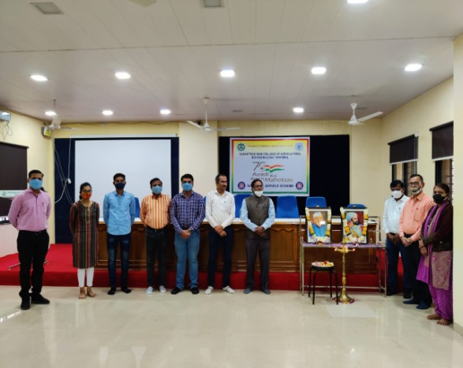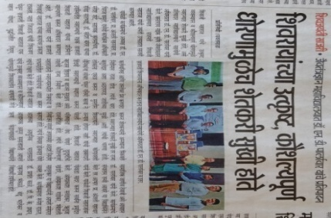

**संतगाडगेमहाराजजयंती**

दि. २३ फेब्रुवारी २२०२3 संतगाडगे महाराज जयंती साजरी करण्यात आली. सदर कार्यक्रम डॉ. एन. डी. पार्लावार, सहयोगी अधिष्ठाताव. ना . कृ. जै. म. यवतमाळ यांचे प्रमुख उपस्थितीत घेण्यात आला. यात अधिकारी प्राध्यापक/कर्मचारी व विद्यार्थी यांची उपस्थिती होती.संतगाडगे महाराज यांचे विचारांची व कार्याची माहिती दिली.

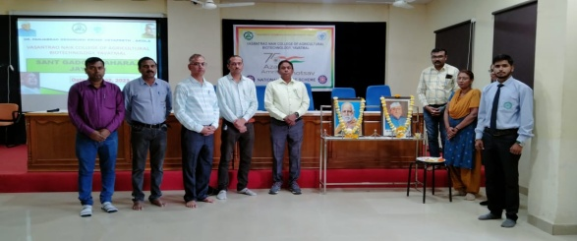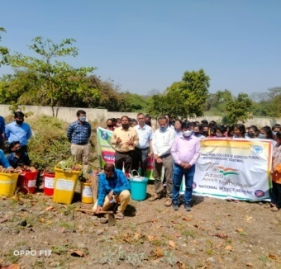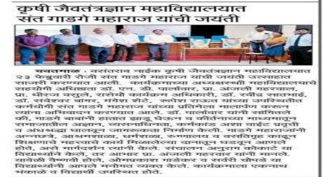

**मराठी भाषा गौरव दिन**

दि. २७ फेब्रुवारी २०२3 मराठी भाषा गौरव दिन साजरा करण्यात आला. सदर कार्यक्रम डॉ. एन. डी. पार्लावार, सहयोगी अधिष्ठाताव. ना. कृ. जै. म. यवतमाळ यांचे प्रमुख उपस्थितीत घेण्यात आला. यात अधिकारी प्राध्यापक/कर्मचारी व विद्यार्थी यांची उपस्थिती होती.

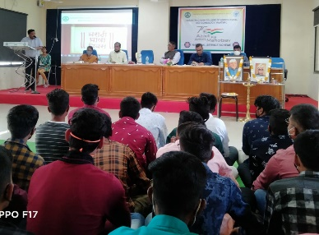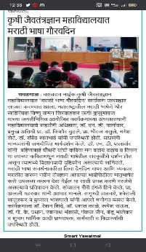

**राष्ट्रीय विज्ञान दिवस**

दि. २८ फेब्रुवारी २०२3 राष्ट्रीयविज्ञानदिवससाजरा करण्यात आला. सदर कार्यक्रम डॉ. एन. डी. पार्लावार, सहयोगी अधिष्ठाताव. ना. कृ. जै. म. यवतमाळ यांचे प्रमुख उपस्थितीत घेण्यात आला. यात अधिकारी प्राध्यापक/कर्मचारी व विद्यार्थी यांची उपस्थिती होती.विज्ञान प्रदर्शनाचे आयोजन करण्यात आले.

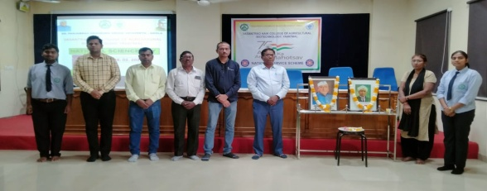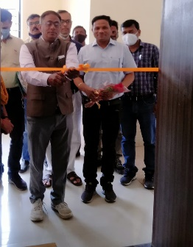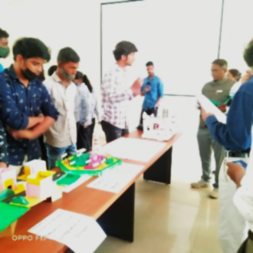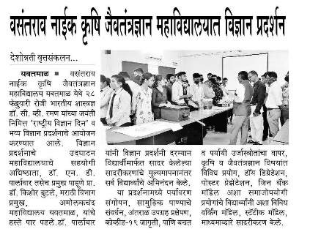

**आंतर राष्ट्रीय महिला दिवस**

दि. ८ मार्च, २०२3 आंतरराष्ट्रीयमहिलादिवससाजरा करण्यात आला. सदर कार्यक्रम डॉ. एन. डी. पार्लावार, सहयोगी अधिष्ठाताव. ना . कृ. जै. म. यवतमाळ यांचे प्रमुख उपस्थितीत घेण्यात आला. यात अधिकारी प्राध्यापक/कर्मचारी व विद्यार्थी यांची उपस्थिती होती.

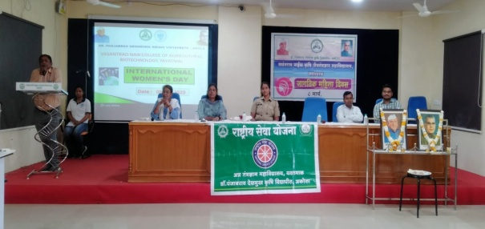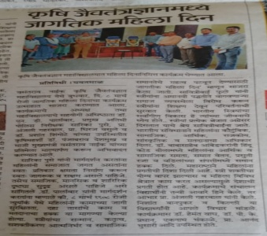

**यशवंतराव चव्हाण जयंती**

दिनांक १२ मार्च, २०२3 यशवंतराव रोजी यशवंतराव चव्हाण जयंती दिवसाचे आयोजन करण्यात आले. सदर कार्यक्रम डॉ. एन. डी. पार्लावार, सहयोगी अधिष्ठाताव. ना . कृ. जै. म. यवतमाळ यांचे प्रमुख उपस्थितीत घेण्यात आला. यात अधिकारी प्राध्यापक/कर्मचारी व विद्यार्थी यांची उपस्थिती होती.यशवंतरावचव्हाणयांचे विचारांची व कार्याची माहिती दिली.

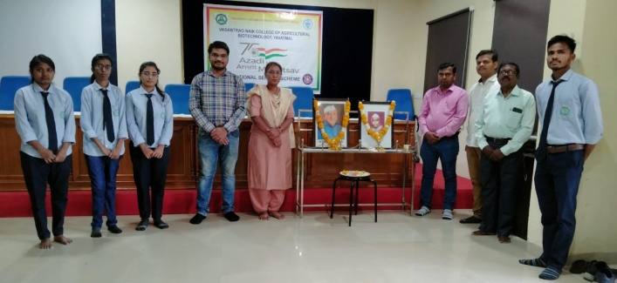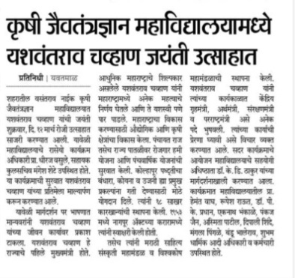

**शहीद दिवस**

दिनांक २३ मार्च, २०२3 रोजी शहीद दिवसाचेआयोजन करण्यात आले. सदर कार्यक्रम डॉ. एन. डी. पार्लावार, सहयोगी अधिष्ठाताव. ना . कृ. जै. म. यवतमाळ यांचे प्रमुख उपस्थितीत घेण्यात आला. यात अधिकारी प्राध्यापक/कर्मचारी व विद्यार्थी यांची उपस्थिती होती.

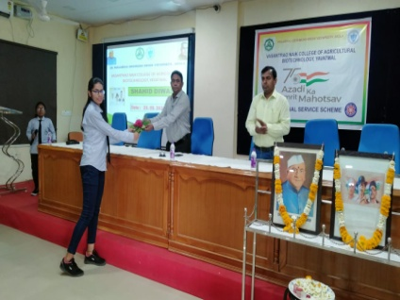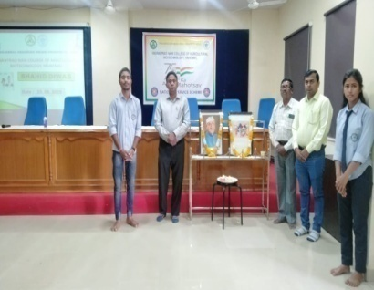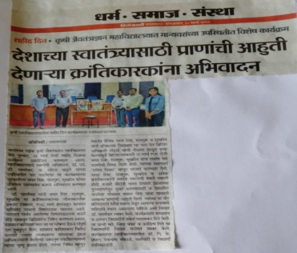

|  |  |
| --- | --- |
| -Sd-  कार्यक्रम अधिकारी, रा. से यो.  व. ना . कृ. जै. म. यवतमाळ | -Sd-  सहयोगी अधिष्ठाता  व. ना . कृ. जै. म. यवतमाळ |